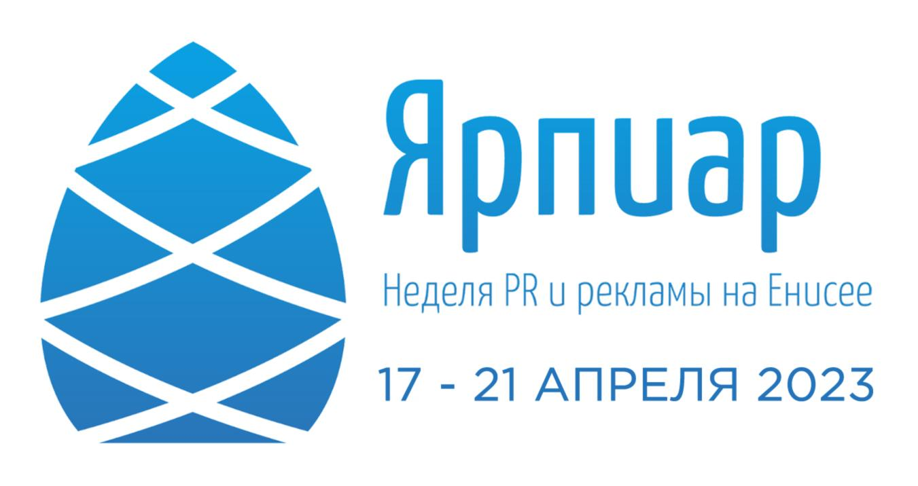
Положение о конкурсе видеопрезентаций
в формате «Рекламный ролик»

1. Общие положения
Конкурс видеопрезентаций в формате «Рекламный ролик» включен в командный зачет Фестиваля.
Сроки проведения конкурса
Для предварительного оценивания ролики должны быть направлены в Оргкомитет на почту dmitriypolivoda@yandex.ru и yarprfest@gmail.com до 13 апреля 2023 года.
Тема письма должна быть сделана по форме «Конкурс видеопрезентаций 2023. Вуз. Название команды». В теле письма необходимо указать город, вуз, название команды, контакты.
Тематика роликов
При разработке ролика следует сделать акцент на создании положительного имиджа представляемой команды.
За основу ролика можно взять:
− распределение ролей среди участников команды;
− бренд или образы, которые ассоциируются с командой;
− особенности культуры страны/города/вуза, от которых представлена команда.
Организаторами конкурса приветствуются нестандартный подход к решению задач и использование юмора.

2. Технические требования к роликам
− горизонтальный формат ролика (16х9);
− минимальное разрешение 720х1080 пикселей;
− максимальный хронометраж — 1 минута (60 сек.);
− максимальный размер — 500 мегабайт;
− формат avi или mp4;
− название файла должно точно отражать команду и смысл ролика, например, — Рекламный_ролик_Университет_Название_команды.

3. Состав жюри
Члены жюри — независимые эксперты в области видеопроизводства, организаторы конкурсов, преподаватели и студенты.

4. Критерии оценивания
Видеоролики будут оценены каждым членом жюри по 5 критериям. За каждый критерий можно получить максимум до 5 баллов. Максимально возможная общая сумма баллов за конкурс видеороликов — 25 баллов.

Критерии оценки | Названия команд
Соответствие заявленной теме
Соблюдение технических требований
Оригинальность идеи
сценария
Работа оператора, режиссера, режиссера монтажа
Информативность (качество предоставляемой
информации)

5. Подведение итогов
Оглашение результатов конкурса состоится 17 апреля 2023 года в первый день Фестиваля. Видеоролики, занявшие призовые места (3 призовых места) и/или получившие 2 специальные номинации, будут размещены на официальных интернет-ресурсах Фестиваля.
Участие в конкурсе означает, что авторы роликов дают разрешение на их размещение на интернет-ресурсах Фестиваля, исключая их коммерческое использование.
В 2023 году в рамках конкурса введены специальные номинации:
− Самое смешное видео;
− Приз зрительских симпатий.

6. Контактная информация
Дмитрий Поливода — координатор Конкурсов видеопрезентаций и постеров, телефон: +7 (902) 961-58-51, e-mail: dmitriypolivoda@yandex.ru

